מבקר המדינה | דוח מיוחד: התמודדות מדינת ישראל עם משבר הקורונה | התשפ"א-2021

החטיבה לביקורת תחומי חברה ורווחה
היבטים בפעילות הרפואה השוטפת במהלך מגפת הקורונה

היבטים בפעילות הרפואה השוטפת במהלך מגפת הקורונה
בעקבות התפרצות נגיף הקורונה במרץ 2020 הכריז שר הבריאות כי המחלה הנגרמת מנגיף הקורונה היא מחלה מידבקת ומסוכנת המעמידה סכנה חמורה לציבור. כדי למנוע פגיעה בבריאות הציבור והידרדרות במצב הרפואי של חולים יש להבטיח שגם בעיתות חירום מתמשכות, דוגמת התקופה של מגפת הקורונה, ימשיכו להינתן השירותים הרפואיים החיוניים במסגרת הקהילה - באמצעות קופות החולים. כמו כן חשוב לעודד את הציבור לצרוך שירותים אלו, ובכלל זה לבצע מעקב וטיפול המשכי במחלות שכבר הופיעו וכן להמשיך ולהפעיל רפואה מונעת, כמו קבלת חיסונים שנדרשים וביצוע בדיקות תקופתיות לזיהוי מוקדם של מחלות. מגפת הקורונה שינתה דפוסי פעולה במערכת הבריאות, בהם מעבר למתן טיפול רפואי באמצעות רפואה מרחוק, והעלתה את הצורך לבחון מתן טיפול רפואי ב"אשפוז בית" כתחליף לאשפוז בבית חולים. למשבר הקורונה הייתה גם השפעה של ממש על מערך בריאות הנפש והוא ניצב בפני אתגרים שהלכו והתעצמו: מצוקות נפשיות פרצו, חלקן לראשונה וחלקן הופיעו שוב או החמירו כפועל יוצא של המגפה.

כ-  830,000 |  | כ-  21,150 |  | כ-  6,400 |  | 2,474
איש חלו בקורונה בישראל ממרץ 2020 ועד מרץ 2021 |  | חולים בישראל אושפזו במצב קשה, כולל מונשמים, ממרץ 2020 ועד מרץ 2021 |  | איש בישראל מתו מקורונה בישראל עד אמצע יוני 2021 |  | מיטות נוספו במחלקות קורונה בבתי חולים ממרץ 2020 ועד סוף 2020

כ-17% |  | כ-2.5% |  | כ-20% עד  כ-30% |  | כ-20%;  כ-3%+
הוא שיעור הירידה בבדיקות קולונוסקופיה ממרץ עד אוקטובר 2020 בבתי החולים ובקופות החולים בהשוואה לתקופה המקבילה בשנת 2019 |  | מחולי הקורונה קיבלו טיפול מטעם קופות החולים בביתם או במלונית החלמה באמצעות מעקב רפואי מרחוק הופנו לאשפוז (8,289 מתוך 324,873 חולים מפרוץ מגפת הקורונה ועד 31.10.20) |  | הוא שיעור העלייה המשוער ברמות הדיכאון והחרדה בקרב האוכלוסייה בתקופת משבר הקורונה |  | על פי הערכה - עלייה של כ-20% בפניות למערך בריאות הנפש של מטופלים חדשים; לפי נתוני הקופות חלה עלייה קלה בלבד של כ-3% במספר המטופלים שקיבלו שירות

פעולות הביקורת
בחודשים נובמבר 2020 - פברואר 2021 בדק משרד מבקר המדינה היבטים הנוגעים בפעילות הרפואה השוטפת במשבר הקורונה, ובהם - מערכת האשפוז, רפואה מונעת, מתן חיסונים נגד שפעת עונתית, אשפוז בית כתחליף לאשפוז בבית חולים של חולי קורונה ושל חולים אחרים ומערך שירותי בריאות הנפש. הבדיקה נעשתה במשרד הבריאות (המשרד), בארבע קופות החולים - שירותי בריאות כללית, מכבי שירותי בריאות, קופת חולים מאוחדת ולאומית שירותי בריאות (הקופות), ובבתי החולים הציבוריים הכלליים הממשלתיים, של הכללית וציבוריים אחרים (בתי החולים).

תמונת המצב העולה מן הביקורת

הסבת מיטות וצמצום פעילות בבתי החולים לטובת טיפול בחולי קורונה - ערב התפרצות מגפת הקורונה הייתה מערכת האשפוז ללא יתירות והיא עבדה בעומסים גדולים. עם פרוץ המגפה הורה המשרד לבתי החולים להכין מיטות לצורך אשפוז חולי קורונה. בתי חולים נאלצו לסגור או לצמצם באופן עיתי מחלקות קיימות, רובן מחלקות פנימיות, וכן לצמצם פעילות אלקטיבית (מוזמנת) במחלקות אחרות, כמו המחלקות הכירורגיות השונות. יצוין כי על פי נתוני משרד הבריאות, עד סוף שנת 2020 נוספו 2,474 מיטות במחלקות הקורונה.
תמותה עודפת - התמותה העודפת בישראל נמדדה בכמה מועדים בשנת 2020, ביחס לממוצע בשנים 2010 - 2019, והייתה גבוהה מזו שבכמה ממדינות אחרות (בריטניה, שוודיה, גרמניה, צ'כיה). עד אמצע יוני 2021 מתו מקורונה בישראל כ-6,400 איש. אומנם בחודשים ינואר-מרץ 2020 שיעור התמותה היה נמוך ביחס לשיעור התמותה בתקופה המקבילה בשנים 2017 - 2019, אולם בחודשים אפריל-מאי 2020 שיעור התמותה היה מעט גבוה יותר, ואילו מיולי 2020 חלה נסיקה בשיעור התמותה כך שבספטמבר 2020 שיעור התמותה היה גבוה בכ-22% משיעור התמותה בספטמבר 2019, ובאוקטובר 2020 שיעור התמותה היה גבוה בכ-26% מזה שנמדד באוקטובר 2019.
מיטות טיפול נמרץ וכוח אדם מיומן - מיטות טיפול נמרץ כללי ונשימתי ומומחים בתחום זה חיוניים למניעת פגיעה באיכות הטיפול בחולי קורונה. צוואר הבקבוק העיקרי בטיפול בחולים קשה בקורונה הוא מחסור בכוח אדם רפואי בעל מומחיות בטיפול נמרץ ומומחיות בהנשמה, וכן כוח אדם סיעודי מיומן בטיפול בחולים במצב מורכב וקשה. כך לדוגמה, שיעור מיטות טיפול נמרץ כללי מתוך כלל מיטות האשפוז הכללי בישראל עומד על כ-3% ונמוך בהשוואה למדינות בעולם - שיעור מיטות טיפול נמרץ במדינות אירופה עומד בממוצע על כ-5% מסך מיטות האשפוז הכללי, ובארצות הברית שיעורן עומד על כ-10%.
רפואה מונעת - המשרד לא הסביר לציבור שככל ויקפידו על הכללים שנקבעו - עטיית מסכות ושמירת מרחק למשל, הרי שאין לחשוש להגיע לבדיקות ולקבלת טיפולים רפואיים נדרשים שאינם קשורים לקורונה, ולא הנחה את מרפאות בתי החולים ואת קופות החולים לעשות זאת. מרפאות בתי החולים וקופות החולים לא פעלו באופן שיטתי ליישוג (פעילות יזומה לעידוד חולים להגיע) מטופלים. ובפועל אכן חלה ירידה בהגעת הציבור לבדיקות רפואיות. כך למשל בתחום בדיקות קולונוסקופיה חלה ירידה של כ-17% מהשנה הקודמת.
שירותי בריאות הנפש - מספר המטופלים והטיפולים - על אף הדיווחים מהארץ ומהעולם על עלייה ניכרת ברמות החרדה והדיכאון באוכלוסייה בעקבות מגפת הקורונה, ועל אף ההערכה לעלייה בדרישה לשירותי בריאות הנפש בשיעור של כ-20%, הדבר לא בא לידי ביטוי בנתוני הקופות, ומהם משתקפת מגמת עלייה קלה בלבד של כ-3% במספר המטופלים שקיבלו שירות ושל כ-2% במספר הטיפולים שניתנו לעומת מספרם בתקופה המקבילה בשנה הקודמת.
שירותי בריאות הנפש - זמני המתנה לקבלת טיפולים - משרד הבריאות לא הגדיר את זמני ההמתנה שעל מערך שירותי בריאות הנפש לעמוד בהם ולא קבע יעדים הדרגתיים רב-שנתיים של זמני המתנה. זמני המתנה סבירים נדרשים בהתאם לנקבע בהוראות חוק ביטוח בריאות ממלכתי. הדבר נדרש עוד יותר לאור העלייה במצוקות הנפשיות שנגרמות עקב מגפת הקורונה.
יוזמות ודרכי פעולה ליישוג מטופלים בעת מגפת הקורונה - חלק מבתי החולים פיתחו מיוזמתם דרכי פעולה ליישוג מטופלים ולהנגשת טיפולים רפואיים לחולים המטופלים במרפאות החוץ תוך שמירה על ריחוק פיזי ועל צמצום מגע וחשיפה לאפשרות הדבקה, למשל צוותי רפואה הגיעו לבתי המטופלים והופעלו "מתחמים בטוחים".

עיקרי המלצות הביקורת

מומלץ שמערכת הבריאות - המשרד וקופות החולים - תקיים הליך הפקת לקחים בנוגע לתורת לחימה (תו"ל) להתפרצות שפעת פנדמית. בעקבותיו משרד הבריאות יעדכן את התו"ל להיערכות מערכת הבריאות לשפעת פנדמית ולמחוללי מגפה אחרים ויביאהּ לאישור הגורמים הרלוונטיים. כך תתאפשר התמודדות טובה יותר בעתיד במצבים כאלה.
מומלץ שהמשרד יקבע שיטות עבודה מיטביות המבטיחות מסלולים בטוחים ונקיים למטופלים כדי שלא יחששו לפנות לקבלת טיפול רפואי בעת משבר דוגמת משבר הקורונה. כן מומלץ לשלב הסברה לציבור כי מובטח שיקבל טיפול רפואי בסביבה בטוחה.
מומלץ שמערכת הבריאות - המשרד והקופות - תזהה את צווארי הבקבוק במערכת שפוגעים ביכולת להעניק טיפול רפואי נאות; שמשרד הבריאות ימפה את הפעילות של בתי החולים בתקופת הקורונה ושיכין תוכנית שתציע פתרון לצורך בתגבור כוח אדם רפואי, סיעודי ואחר במחלקות הפנימיות והאחרות ובמחלקות הייעודיות המטפלות בחולי המגפה שפרצה.
מומלץ שמשרד הבריאות יחד עם הקופות ינתחו את השינויים שחלו באופני מתן הטיפול הרפואי - מתן טיפול רפואי באמצעות רפואה מרחוק ועלייה בהיקף טיפולי הבית ואשפוזי הבית - ויעמדו על האפשרות להרחיבם ולבססם לשימוש בשגרה. עוד מומלץ שהם יבחנו את הפעולות שיש לשמר מתוך תקופה זו ואת הפעולות שיש לשפר כדי למצות את היתרונות של שירותים אלו.
מומלץ שמשרד הבריאות וקופות החולים ינתחו את החסמים שגרמו לעלייה קלה בלבד במספר המטופלים ובמספר טיפולי בריאות הנפש שניתנו בתקופת הקורונה, על אף ההערכה שחלה עלייה גדולה יותר בביקוש לטיפולים אלו. כמו כן מומלץ שהם יעקבו אחר תופעת הוויתור על קבלת שירותי בריאות הנפש כדי לאמוד את היקפה ולהבין את הסיבות לה מתוך מטרה לספק את השירותים למי שנזקק להם. עוד מומלץ כי מאחר שהעלייה בדרישה לטיפולים בבריאות הנפש מתבססת על הערכות כלליות בלבד, בפרט בעת מגפה, ינחה משרד הבריאות את קופות החולים לאסוף נתונים באופן סדיר על אודות העלייה בדרישה לטיפולים אלו ולדווח למשרד לצורך גיבוש פתרונות בשעת הצורך.

מספר החולים קשה במחלקות הקורונה בכל בתי החולים בחודשים מרץ-דצמבר 2020

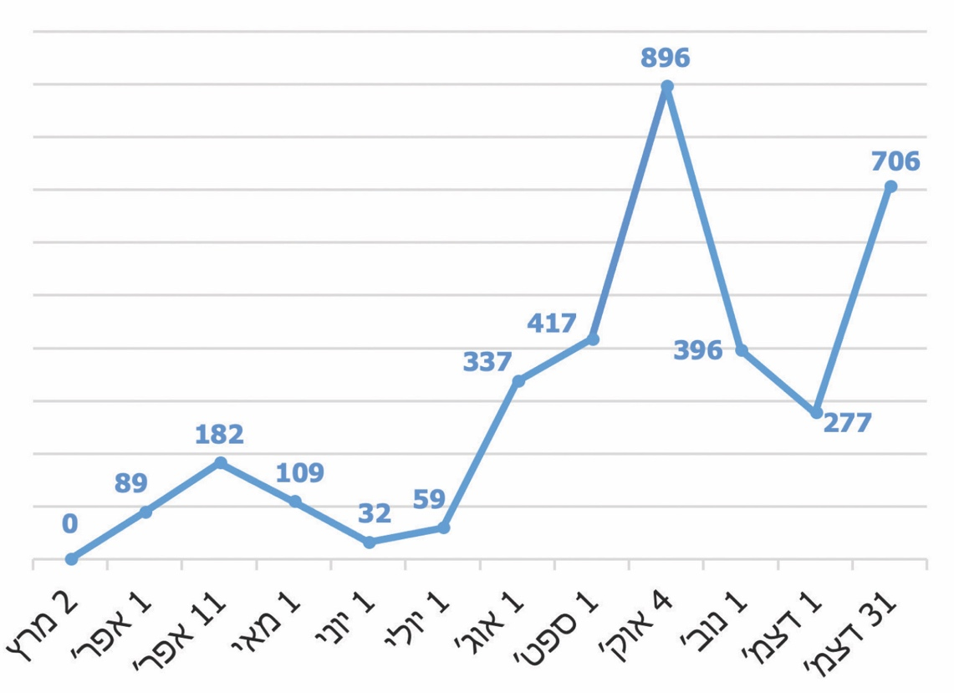
על פי נתוני משרד הבריאות, בעיבוד משרד מבקר המדינה.

סיכום
כדי למנוע פגיעה בבריאות הציבור והידרדרות במצב הרפואי של חולים יש להבטיח שגם בעיתות חירום מתמשכות, דוגמת התקופה של מגפת הקורונה, ימשיכו להינתן השירותים הרפואיים החיוניים במסגרת הקהילה - באמצעות קופות החולים. כמו כן חשוב לעודד את הציבור לצרוך שירותים אלו, ובכלל זה לבצע מעקב וטיפול המשכי במחלות שכבר הופיעו, וכן להמשיך ולהפעיל רפואה מונעת, כמו קבלת חיסונים שנדרשים וביצוע בדיקות תקופתיות לזיהוי מוקדם של מחלות.
מומלץ שמשרד הבריאות, בתי החולים, קופות החולים וכלל גופי הרפואה יקיימו הליך הפקת לקחים מאירועי הקורונה עד כה, וכי משרד הבריאות יעדכן את התו"ל להיערכות מערכת הבריאות לטיפול בשפעת פנדמית ובמחוללי מגפה אחרים, ובפרט בנוגע למגפת הקורונה, מתוך שאיפה לשיפור ההתמודדות עם מאפייניה כדי לאפשר התמודדות טובה יותר בעתיד עם אירועים בסדר גודל כזה.

שקיפת המעי הגס - בדיקה רפואית פולשנית שבה נבדקת מערכת העיכול התחתונה, ובפרט המעי הגס, באמצעות צינור פלסטי גמיש ומערכת ראייה.
הערכת מנהלת האגף לבריאות הנפש מנובמבר 2020; הלשכה המרכזית לסטטיסטיקה, "החוסן האזרחי בתקופת משבר הקורונה, בקרב בני 21 ומעלה: ממצאים מהגל השלישי של הסקר שנערך באמצע יולי בצל המשבר", הודעה לתקשורת, 26.7.20.
מונח באפידמיולוגיה ובבריאות הציבור המונה את מספר מקרי המוות באוכלוסייה מוגדרת מעבר לתמותה המצופה בתנאים נורמליים.

